第五章 相 平 衡
教学目的：
通过本章的教学使学生掌握相律，学会分析和绘制一些典型的相图。
基本要求：
1.明确相、组分数和自由度的概念，了解相律的推导及用途
2.了解绘制相图的常用方法，能根据热分析法绘制步冷曲线并得出相图。
3.能用相律来说明相图中区、线及点的意义，并能根据相图来说明体系在不同过程中所发生相变的情况。
重点和难点：
有关相数、组分数和自由度的求算

§5.1 引言
同化学研究相关的除化学反应外，还有相平衡问题，因为仅靠化学反应是不能得到最终产品的，反应混合物还要进行分离，必然涉及分离条件问题，如：蒸馏为气－液平衡，结晶为固－液平衡，萃取液－液平衡，均涉及相平衡问题，研究相平衡的工具主要是相图、相律。
- 相图：
表示多相体系的状态如何随浓度、温度、压力等条件而改变的图形。
如：T－x图，p－x图，p－T 图， p－T－x 图。
- 相律：
反映多相平衡系统中相数，独立组分数和独立变数之间关系的规律。
在这里注意相律均是数量之间的关系，而不能告诉我们具体是什么（只能由实验确定）。
三、相：
体系内部物理性质和化学性质完全均匀的部分。
注：（1） 同一相不一定连在一块，连在一起的并不一定是一相。
（2） 相与相之间有明显的界面。
（3） 气体只有一相，液体最多有三相，固体可有无数相。
（4） 没有气相的的体系称为凝聚体系。
四、自由度( f ) ：
确定平衡体系的状态所需要的独立强度变量数。
注：（1） 其它各参变量均可由这几个参数求出。
（2） 若第1 + f 个参量可任意变，则平衡将被破坏。
（3） 在保证不产生新相也不消失旧相的前提下， f 以内的参量可以在一定范围内自由变动。
如：对于一定温度下的液相体系，T ，p 均可独立变化，则f= 2。
对于气-液平衡体系，T ，p 只可变化其中一个，则f=1。
对于气-液-固平衡体系，T ，p 均不可变，则f=0。

§5.2 多相体系平衡的一般条件
一个封闭的多相体系中，相与相之间可以有热的交换、功的传递和物质的交流。对具有N个相体系的热力学平衡，实际上包含了如下四个平衡条件：
1. 热平衡条件：
设体系有 个相，达到平衡时，各相具有相同温度

2．压力平衡条件（力学平衡条件）
达到平衡时各相的压力相等

3．相平衡条件
任一物质B在各相中的化学势相等，相变达到平衡

4.化学平衡条件：
化学变化达到平衡

§5.3 相律
用于求独立变量数（自由度f = 描述平衡体系的总变量数—平衡时变量之间必须满足的关系式的数目）。
一、物种数（S）：体系中物质总的种类数。
注：其数值可变，如NaCl（aq）体系，S 可取2、3、5 等。
二、独立组分数（C）：体系中可独立变化的物种数。
引入原因：
1．若有独立化学反应S 间不能独立变化，每个反应使一个物种不独立；
注：化学反应必须独立；如对由CO、H₂ O、CO₂ 、H₂、O₂ 组成的平衡体系，
化学反应有：
（1）CO+H₂ O=CO₂ +H ₂
（2）CO+1/2O₂ =CO₂
（3）H₂ +1/2O₂ =H₂ O
但独立的只有两个，只能使两种物质不独立。
2．若有其它R′个限制条件,则有R′个物种不独立。
如：由NH₃、N₂、H₂ 组成的平衡体系，S=3；
发生分解反应：2NH₃=N₂(g)+3H₂ ；
若起始时只有NH₃ ,有浓度之间关系式 则平衡后只须知一即可；
故R ′=1；
∴C=S -R -R ′
注：C 是不变的，上例C =2。
3．浓度限制条件,只可在同一相中使用。
如： CaCO₃ = CaO+ CO₂ C = 2 ；
三、相律推导
设一体系物种数为C，相数为Φ ,每个物种存在于所有相中，则
（1） 总组分数为CΦ 。
（2） 每一相中有一个组分不独立，则共有Φ 个。
（3） 由相平衡条件决定有C（Φ -1）个不独立。
（4） n 个其他独立可变因素。
则f=CΦ -Φ -C（Φ -1）+n=C-Φ +n（若只有T 、P，则f= C—Φ +2）
若有一个物质在φ_{i} 中不存在，则
（1） 总组分数为CΦ -1。
（2） 每一相中有一组分不独立，则共有Φ 个。
（3） 由相平衡条件决定C（Φ -1）-1 个不独立。
则f = CΦ –1-Φ -C（Φ -1）+1+2= C-Φ +2
注： +2 假设外界影响因素只有温度、压力；若只有温度或压力中之一，则+1；若共有n 个其它影响因素，则+n 即f =C—Φ + n（最一般式）。
四、条件自由度
f* ：在f 中人为固定一些因素或某一个因素对系统影响不大，则可将此因素略去，此时的自由度即为条件自由度；
如：对凝聚系统，p 影响不大。
f* = C-Φ +1
求HCN(aq)体系的的S ，C， f ,
若S=2，C=2 f = C-Φ +2=2-1+2=3。
若S=5，C=2 (R=2,R′=1) f = 3 。

§5.4 单组分体系的相图
相律
f = C-Φ +2
对于单组分体系C=1 f = C-Φ +2=3-Φ
Φ_{min} =1 f _{max} =2 即在单相时有两个自由度（又称双变量体系，图中为一个区）。
Φ_{max} =3 f _{min} =0 即最多有三相共存，无自由度（无变量体系，图中为一个点）。
Φ =2 f = 1 即两相平衡时，有一个自由度（单变量体系图中为一条线）。
注： f 不可能大于3， Φ 不可能有4 相平衡共存。
- 物系点：
在相图中表示体系总组成的点。
- 相点：
在相图中表示某一个相组成的点。
注：同一物系点可对应多个相点
一相：物系点同相点；
二相：一个物系点，对应两个相点；
三相：一个物系点对应三个相点；
- 水的相图：
凭经验就可大致画出水的相图。
在低压、高温时为气态；在高中压、中温时为液态；在高压、低温时为固态。
固~液之间有平衡，液~气之间有平衡，在固~气之间也有平衡，这样就大致画出了相图。当然，实际情况由实验确定。对相图常需分析点、线、面的汇合点。

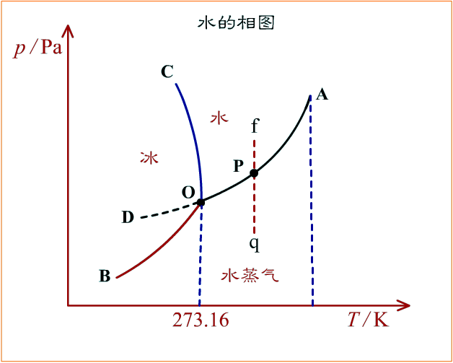
面：I 固相区（冰）II液相区 III气相区
注：（1） f =2 ，T ，p 可在此区任意变动，而不会改变物态。
（2）只有同时指明T ，p 状态才能确定点。
线：OA 线 H₂O(l) H₂O(g) (最高点647 k,217 atm 临界点气液合二为一)C
点以左液相区，以右为气相区。
OB 线 H₂O(s) H₂O(g)（最高点约2000 atm，冰将有不同晶型，即笼形塌陷）。
OC 线 H₂O(s) H₂O(l)
OD 线 为过冷线H₂O(l) H₂O(g)（亚稳平衡，稍有搅动即破坏）。
注：（1） 四条线均符合克拉贝龙方程
（2） f = 1 ；T ，p 中只有一个可任意变动。
（3） T ，p 中只须指明一个，体系状态即被确定。
点：O 点为三相点H₂O（s） H₂O（l） H₂O（g） f =0。
注：（1）T ，p 均已确定（273.16 K,610.62 Pa）
(2) 三相点同冰点（273.15 K）的不同：
三相点：系统中只有H₂O（单组分体系）f=0 气相压力610.62 Pa
冰点：系统中有空气溶于水(多组分体系) f =1 气相压力为101325 Pa。
则： △T_{f} =1.855×0.0013=0.00241 K
△T =-7.432×10-6×(101325-610.48)= -0.00749 K
所以冰点比三相点温度低0.0099 ≈ 0.01 K
- 应用：
可指明由一个状态变化到另一状态变化的方法。

§5.5 二组分体系的相图及其应用
- 相律：
（1）相律
C=2 f = C-Φ+2=4-Φ
Φ_{min} =1 f _{max}=3 T ，p ，x 均可变，三变量系统。
Φ_{max} =4 f _{min} =0 最多可有四相共存，无变量系统。
注：（1） 相图为立体图，为得到平面图，需固定一个条件。
f* =2-Φ+1=3-Φ . .
Φ_{min} =1 f* _{max} =2 最多三相共存，最多两个自由度。
Φ_{max} =3 f* _{min} =0
（2） 种类
常用p－x ，T－x 图。
l－l 体系
a． 完全互溶体系，
b．部分互溶体系，
c．不互溶体系。
S－l 体系
a．简单低共熔体系,
b．固相有化合物生成体系（包括稳定和不稳定化合物）
c．固相完全互溶体系（固溶体）,
d．固相部分互溶体系。
二、理想的完全互溶双液系
1．完全互溶双液系： 两个液体组分在任意浓度范围内均互溶的体系（理想：在全组成范围内所有组分均符合拉乌尔定律）。
2．p-x 图：
设和分别为液体A和B在指定温度时的饱和蒸气压，p为体系的总蒸气压

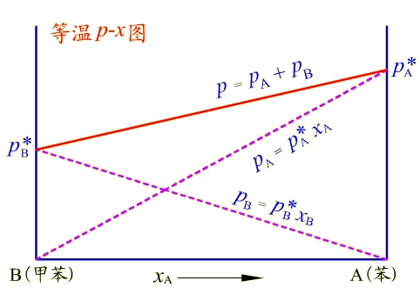
3．p-x-y图
这是 p-x 图的一种，把液相组成 x 和气相组成 y 画在同一张图上。A和B的气相组成y_{A}和y_{B}的求法如下：
若

气相线在液相线下面
如果P_{A}’＞P_{B}’ ，则 ，即易挥发的组分在气相中的成分大于液相中的组分，反之亦然。
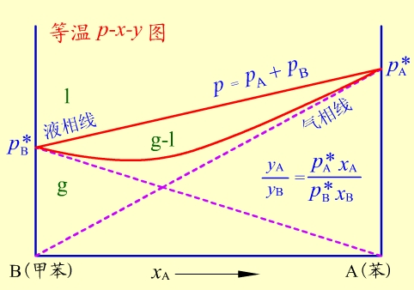

在等温条件下，p-x-y 图分为三个区域：
在液相线之上，体系压力高于任一混合物的饱和蒸气压，气相无法存在，是液相区。
在气相线之下，体系压力低于任一混合物的饱和蒸气压，液相无法存在，是气相区。
在液相线和气相线之间的梭形区内，是气-液两相平衡。
三、理想溶液的T~x 图
亦称为沸点-组成图。外压为大气压力，当溶液的蒸气压等于外压时，溶液沸腾，这时的温度称为沸点。某组成的蒸气压越高，其沸点越低，反之亦然。
T-x图在讨论蒸馏时十分有用，因为蒸馏通常在等压下进行。T-x图可以从实验数据直接绘制。也可以从已知的p-x图求得。
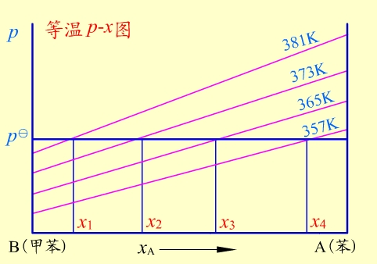

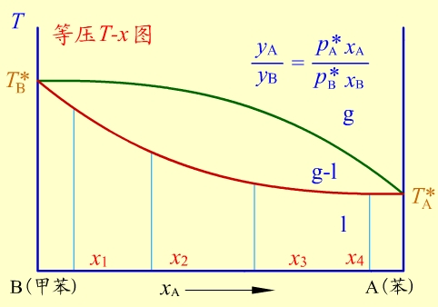

四、杠杆规则：
X₁
T_{b,A}
B
A
X_{A}
X₂2
D
C
E
T_{b,B}
在T－x 图气液两相平衡区，C 点两相的组成为D、E，那么同C 在同一水平线上的各点的组成是相同的，那么这些点有没有区别呢？因为物系点不同，当然不同，不同处是两相比例不同。
n_{总}x_{A} = n_{l}x₁+n_{g}x₂
(n_{l}+n_{g})x_{A}= n_{l}x₁+n_{g}x₂
n_{l}(x_{A}-x₁)=n_{g}(x₂-x_{A})
n_{l}CD=n_{g}CE
五、非理想的完全互溶双液系
1．偏差原因：
a．发生解缔若A为缔合分子，在组成溶液后解离或缔合度变小,溶液中A分子的数目增多,使蒸气压增大,产生正偏差。
b．A 、B 化合或缔合则则蒸气压比用拉乌尔定律计算的要小，产生负偏差
c. 若A-B间的引力比A-A或B-B间小，则形成溶液后A、B都易于逸出，产生正偏差；若A-B间的引力比A-A或B-B间大，则形成溶液后A、B都不易于逸出，产生负偏差。
2.正偏差在p-x图上有最高点
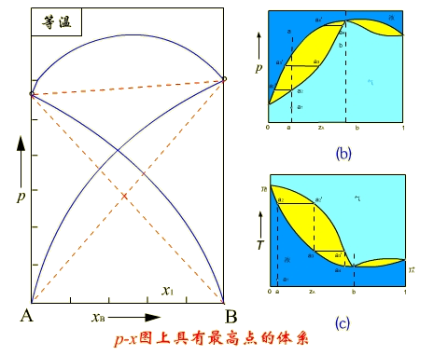
在p-x图上有最高点者，在T-x图上就有最低点，这最低点称为最低恒沸点，在T-x（y）图上，处在最低恒沸点时的混合物称为最低恒沸混合物。它是混合物而不是化合物，它的组成在定压下有定值。
3．负偏差在p-x图上有最低点
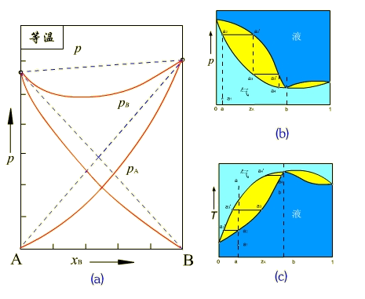
在p-x图上有最低点，在T-x图上就有最高点，这最高点称为最高恒沸点，在T-x(y)图上，处在最高恒沸点时的混合物称为最高恒沸混合物。它是混合物而不是化合物，它的组成在定压下有定值。
六、部分互溶的双液系
1．具有最高会溶温度
有最高临界会溶温度。温度高于此最高临界会溶温度两液体可无限混溶。
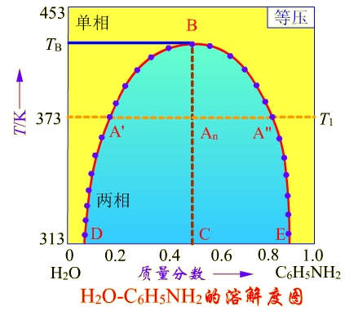
2．具有最低会溶温度
有最低临界会溶温度。温度高于此最低临界会溶温度可无限混溶。
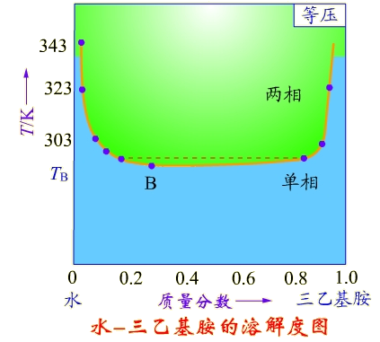
3．同时具有最高、最低会溶温度
在最低会溶温度以下和在最高会溶温度以上，两液体可完全互溶，而在这两个温度之间只能部分互溶。形成一个完全封闭的溶度曲线，曲线之内是两液相区。

4．不具有会溶温度
乙醚与水组成的双液系，在它们能以液相存在的温度区间内，一直是彼此部分互溶，不具有会溶温度。
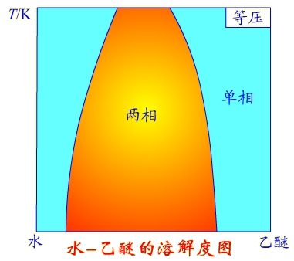
七、不互溶的双液系
应用：水蒸气蒸馏
馏出物的组成
八、简单的低共熔混合物
1、热分析法绘制相图
（1） 步冷曲线，体系温度随时间下降的曲线。
若无相变则为光滑曲线（连续），若发生相变则曲线斜率发生突变（不连续）。
（2）绘法：
在恒压下，对不同组分作出步冷曲线即可。
f*=C-Φ+1
以Cd--Bi 为例，分别做x _{Cd} =0% ，20%，40%，70%，100%的步冷曲线
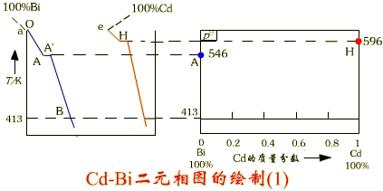
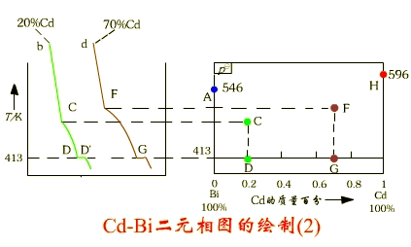
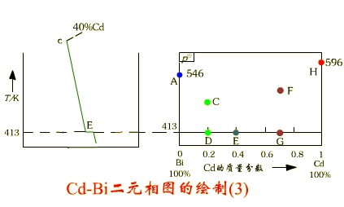
这样就得到了Bi-Cd的T-w图。
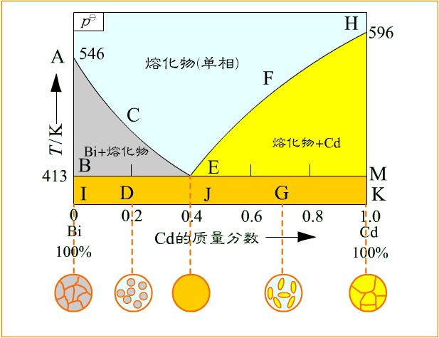
（3）相图，区，线
图上有4个相区：
AEH线之上，熔液（l）单相区，
ABE之内，Bi(s)+ l 两相区，
HEM之内，Cd(s)+ l 两相区，
BEM线以下，Bi(s)+Cd(s)两相区，
有三条多相平衡曲线：
ACE线，Bi(s)+ l 共存时，熔液组成线。
HFE线，Cd(s)+ l 共存时，熔液组成线。
BEM线，Bi(s)+Cd(s)+l 三相平衡线，三个相的组成分别由B，E，M三个点表示。
有三个特殊点：
A点，纯Bi(s)的熔点
H点，纯Cd(s)的熔点
E点，Bi(s)+Cd(s)+ l
三相共存点。
2．溶解度法绘制相图，作冰点下降曲线和溶解度曲线
以H₂O-(NH₄)₂SO₄体系为例，在不同温度下测定盐的溶解度，根据大量实验数据，绘制出水-盐的T-x图。
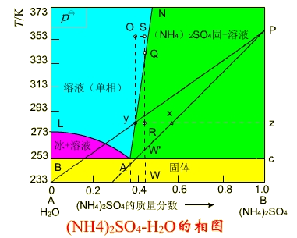
图中有四个相区：
LAN以上，溶液单相区
LAB之内，冰+溶液两相区
NAC以上,（NH₄）₂SO₄（s）和溶液两相区
BAC线以下，冰与（NH₄）₂SO₄（s）两相区
图中有三条曲线：
LA线 冰+溶液两相共存时，溶液的组成曲线，也称为冰点下降曲线
AN线 （NH₄）₂SO₄（s）+溶液两相共存时，溶液的组成曲线，也称为盐的饱和溶解度曲线。
BAC线 冰+（NH₄）₂SO₄（s）+溶液三相共存线。
图中有两个特殊点：
L点 冰的熔点。盐的熔点极高，受溶解度和水的沸点限制，在图上无法标出。
- 冰+（NH₄）₂SO₄（s）+溶液三相共存点。溶液组成在A点以左者冷却，先析出冰；在A点以右者冷却，先析出（NH₄）₂SO₄（s）
可用于结晶法精制盐类
将粗（NH₄）₂SO₄盐精制。首先将粗盐溶解，加温至353 K，滤去不溶性杂质，设这时物系点为S。冷却至Q点，有精盐析出。继续降温至R点（R点尽可能接近三相线，但要防止冰同时析出），过滤，得到纯（NH₄）₂SO₄晶体，滤液浓度相当于y点。再升温至O点，加入粗盐，滤去固体杂质，使物系点移到S点，再冷却，如此重复，将粗盐精制成精盐。
九、形成化合物的体系
A和B两个物质可以形成两类化合物：
1．形成稳定化合物：
a．定义：由A、B 形成的化合物C，有正常熔点（即在其熔点以下均不分解，熔解时固，液相组成相同）并且在熔点时分解成液态的A、B 化合物。
注：相当于A－C，C－B 两个简单低共熔点的相图。
b．若形成多个稳定化合物，则由多个简单相图叠加， 低共熔点个数一般为n+1（n 为化合物个数）

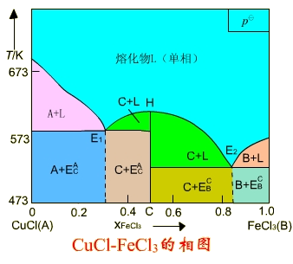
这张相图可以看作A与C和C与B的两张简单的低共熔相图合并而成，所有的相图分析与简单的二元低共熔相图类似。
2.形成不稳定化合物的相图：
a． 定义：由A、B 形成固体化合物C₂ ，无正常熔点（溶解时固液相组成不同）
并且溶解时C₂ 分解成固体C₁（可以是A、B 或其它的固体）和液态A、B。开始熔解的温度称为转熔温度。
反应式C₂ （s） C₁（s）+熔化物（A+B）
S=3 C=2
f* = C -Φ + 1=2-3+1=0 T ，x 均不能变动
b．相图，CaF2－CaCl2
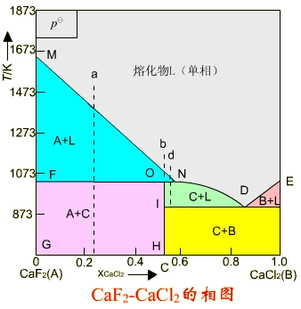
因为C没有自己的熔点，将C加热，到O点温度时分解成CaF₂(s)和组成为N的熔液，所以将O点的温度称为转熔温度，FON线也称为三相线，由A(s)，C(s)和组成为N的熔液三相共存，与一般三相线不同的是：组成为N的熔液在端点，而不是在中间。
十、完全互溶固溶体相图
1．定义：A、B 在液相和固相均可以以任意比例互溶的体系。
注：同完全可溶双液系相同（也是在液气两相完全互溶），如：Au－Ag 合金
2．相图
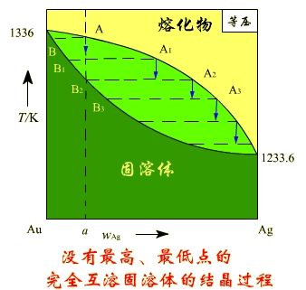
但固相的组成实际很难随固线变化（因固相易扩散），所以总是先出来的Au 含量高〔枝晶〕,后出来的含量低，此现象叫枝晶偏析。为了得到组成均匀的固相必须在低于熔化温度时保持一段时间以便扩散，再用退火或淬火处理。当然枝晶偏析可用于液相实移Ag，原因:固相低温组成总是比平衡低，所以使液相也相应增加Ag。
a．有最高熔点固溶体类型
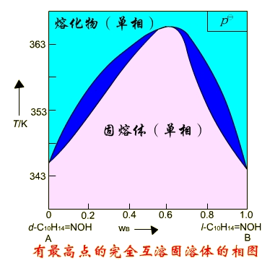
b．有最低熔点固溶体类型
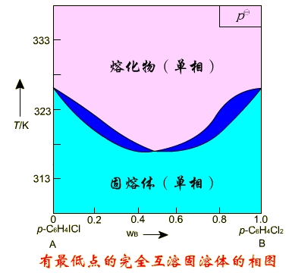
十一、部分互溶固体的相图
1．定义：A、B 组分在液相完全互溶，而固态可形成A 溶于B 及B 溶于A 的互不相溶的两相。
2．分类
（1）体系有一低共熔点类型（同简单低共熔混合物类似）
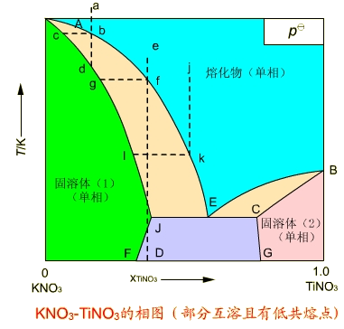
（2） 有一转熔温度者
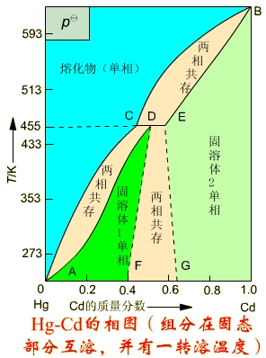
十二、区域熔炼
- 1．分凝函数：设杂质在固相和液相中的浓度分别为C_{s}和C_{l}，则分凝系数K_{s}为：
K_{s} ＜1，c_{S}＜c_{l}固相含杂质比原来少，区域熔炼的结果杂质随加热环移动至右端。
K_{s}＞ 1，c_{S} ＞c_{l}固相中杂质含量比原来多，区域熔炼的结果杂质集中在左端。

§5.6 三组分体系的相图
一、相律
f=C－Φ＋2＝5－Φ.
Φ_{min} =1 f _{max} =4 ；
Φ_{max} =5 f _{min}=0；
若T ，P 一定，Φ*_{min} = 1， f*_{max}＝2
Φ*_{max} = 3 ，f *_{min} ＝0
可用二维坐标(x₁，x₂)表示,但使用时不方便,不能直观地表示三组分体系同时对系统状态的影响,所以改用三角坐标表示。
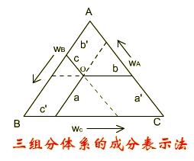
二、等边三角形坐标表示法
1．表示方法：
（1） 以三个顶点代表三个纯组分。
（2） 每条边代表该两顶点二组分系统的组成(边长定为1)。
（3） 三角形内任一点代表一个三组分系统。
（4） 为了方便可用每一条边代表一个组分的组成.如按逆时针方向定W_{A} ， W_{B}，W_{C}则O 点三组分分别为A、B、C 的含量为a、b、c， 则a+b+c=1。
2．特点
（1）在平行于底边的任意一条线上，所有代表物系的点中，含顶角组分的质量分数相等。
（2）在通过顶点A的任一条线上的体系，其中A的含量不同，但B和C的质量分数之比相等。
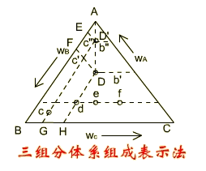
(3) 通过顶点的任一条线上，离顶点越近，代表顶点组分的含量越多；越远，含量越少。例如，AD线上，D＇中含A多，D中含A少。
(4) 如果代表两个三个组分体系的D点和E点，混合成新体系的物系点O必定落在DE连线上。哪个物系含量多，O点就靠近那个物系点。O点的位置可用杠杆规则求算。用W_{D} , W_{E}分别代表D和E的质量，则有：
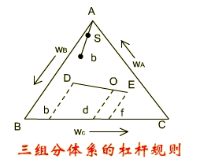
(5) 由三个三组分体系D，E，F混合而成的新体系的物系点，落在这三点组成三角形的重心位置，即H点。
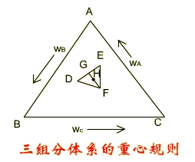
先用杠杆规则求出D，E混合后新体系的物系点G，再用杠杆规则求G，F混合后的新体系物系点H，H即为DEF的重心。
(6) 设S为三组分液相体系，当S中析出A组分，剩余液相组成沿AS延长线变化，设到达b 。析出A的质量可以用杠杆规则求算：
若在 b 中加入A组分，物系点向顶点A移动。
三、部分互溶的三液系
1．一对部分互溶(B，C)，另两对完全互溶(A，B)及(A，C)

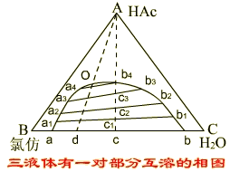
a． 只有B、C,则沿BC 由B→C.开始C 完全溶于B,到a 时达饱和,在ab 区间形成分层,过b 点，B完全溶于C。
b．数量不等,所以,da≠db 两相组成变化不是同等的,所以两个共轭液的连结线
不平行于BC,随着A 含量的增加,B.C 互溶性越来越好,组成越来越近,连结线越来越短,最后全汇于一点O,则点O 为等温会溶点， aOb 称双结曲线。
c.aOb 线内为两相区,以外为单相线。
d．两相均可用杠杆规则。
2．两对部分互溶
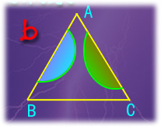
在相图上出现了两个溶液分层的帽形区。帽形区之外是溶液单相区。
帽形区的大小会随温度的上升而缩小。当降低温度时，帽形区扩大，甚至发生叠合。
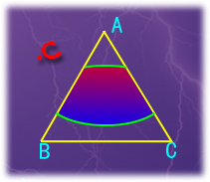
3.三对部分互溶
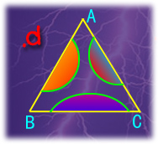
正三角形相图上有三个溶液分层的两相区。在帽形区以外，是完全互溶单相区。
降低温度，三个帽形区扩大以至重叠
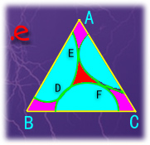
3．萃取原理
对沸点靠近或有共沸现象的液体混合物，可以用萃取的方法分离。
在相图上可见，芳烃A与烷烃B完全互溶，芳烃A与萃取剂S也能互溶，而烷烃与萃取剂互溶度很小。
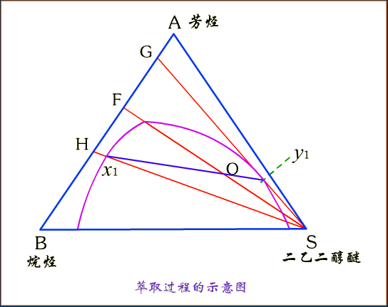

四、三组分水盐体系
这类相图很多，很复杂，但在盐类的重结晶、提纯、分离等方面有实用价值。
这里只介绍几种简单的类型，而且两种盐都有一个共同的离子，防止由于离子交互作用，形成不止两种盐的交互体系。
(1)固体盐B，C与水的体系
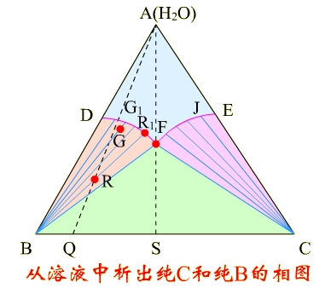
盐类提纯：
先加水，使物系点沿QA方向移动，进入BDF区到R点，C(s)全部溶解，余下的是纯B(s)，过滤，烘干，就得到纯的B(s)。R点尽可能靠近BF线，这样可得尽可能多的纯B(s)。
加入水的合适的量以及能得到B(s)的量都可以用杠杆规则求算。
如果Q点在AS线右边，用这种方法只能得到纯C(s)。
（2）有复盐生成的体系
B，C两种盐可以生成稳定的复盐D（B_{m}C_{n})，
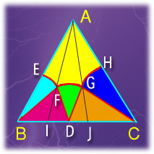
（3）有水合物生成的体系
B与水(A)可形成水和物D

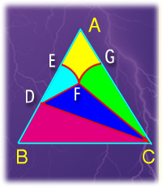
五、利用温差提纯盐类
1. 设混合物中含KNO₃较多，物系点为x 。在298 K时，加水溶解，物系点沿xA线向A移动，当进入MDB区时，NaNO₃全部溶解，剩下的固体为KNO₃。
如有泥沙等不溶杂质，将饱和溶液加热至373 K，这时在线M’D’之上,KNO₃也全部溶解，趁热过滤，将滤液冷却至298K可得纯KNO₃。
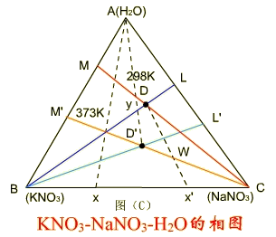
2.设混合物中含NaNO₃较多，物系点为x'。加少量水，并升温至373 K，使物系点移至W，略高于D’C 线，趁热过滤，得NaNO₃和组成为D的饱和溶液,在D中加组成为x'的粗盐，使物系点到达W，如此物系点在WD'yD之间循环，就可把混合盐分开。

